M 01: Ausgangssituation
Problemstellung oder Ausgangssituation:
Papst geißelt Gleichgültigkeit gegen Flüchtlingselend
8. Juli 2013 15:51 Uhr
Vorgänger Benedikt reiste als erstes zu einem Kirchenkongress. Franziskus geht einen anderen Weg: Er gedenkt der Menschen, die auf der Flucht über das Mittelmeer starben.
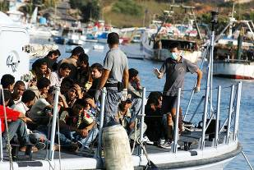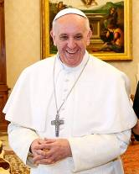
Flüchtlinge vor Lampedusa  Quelle: Noborder Network 2008 (flickr.com CC BY 2.0 DE)  creative commons license BY 2.0 | Papst Franziskus  Quelle:  Presidência da Republica, Roberto Stuckert Filho, Agência Brasil  creative commons license 3.0 Brasilien (CC BY 3.0 BR)

Papst Franziskus hat auf der italienischen Mittelmeerinsel Lampedusa der auf der Überfahrt von Afrika gestorbenen Migranten gedacht. „Wir haben uns an die Leiden anderer gewöhnt“, sagte der oberste Katholik bei einem Gottesdienst. „Es betrifft uns nicht, es interessiert uns nicht, es geht uns nichts an.“ Franziskus bat um „Verzeihung“ für die Tausenden Toten.

Quelle: Ohne Autor, Zeit online / Gesellschaft / Zeitgeschehen; [online]. Verfügbar unter: http://www.zeit.de/gesellschaft/zeitgeschehen/2013-07/fluechtline-lampedusa-papst-franziskus [ 04.10.2013]

Gespräch unter drei Freunden:

Max: „Ich finde es toll, dass dieser Papst auf seiner ersten Reise zu so einem Ort fährt und mit den Leuten in diesem Elend spricht. Meistens fliegen die doch in ein anderes Land oder besuchen irgendwelche anderen Kirchenleute.“
Greta: „Ich wohne glücklicherweise nicht auf dieser Insel. Ich kann mich auch nicht mit allem Leid der Welt befassen, man kann ja sowieso nichts ändern. Wenn man sich richtig damit beschäftigen würde, wäre ich ständig deprimiert. Ich kümmere mich lieber um meine Angelegenheiten.“
Robin: „Der Alte hätte besser Sozialarbeiter werden sollen. Was hat das denn mit der Kirche zu tun, wenn immer wieder arme Leute aus Afrika flüchten.“
Max: „So, finde ich, sollte Kirche aber sein.“
Robin: „Besser ist, wenn die sich raushalten. Die können doch nur schön reden. Die EU-Länder kümmern sich doch um die Flüchtlinge. Außerdem brauchen wir nicht solche Einwanderer, sondern welche, die etwas können.“
Greta: „Da seht ihr´s: je mehr man sich da reinbegibt, desto schwieriger wird es.“

Aufgaben:
- In dem Gespräch kommen unterschiedliche Vorstellungen über die wesentlichen Aufgaben der Kirche vor. Erläutern Sie diese.
- Erstellen Sie mit Hilfe der Materialien eine Stellwand hierzu.
- Erklären Sie mit ein bis zwei Sätzen auf der Rückseite der Stellwand deren Gesamtaussage und begründen Sie die Auswahl der eingearbeiteten Elemente.

